Luxurious Flat Land Share Sales at Jolshiri Abashon

Features of the Project :
- Plot Address : Plot-04, Road No- 503/A, Sector-02, Jolshiri Abashon, Dhaka
- No of Flat Land Share : 08 units
- Size of the Flat : 2850 SFT
- Size of the Land : 05 Kata
- Hassle free land and specious apartment
- G+8 building with Mezzanine floor
- Grand Double hight entry
- Single unit flat in each floor with 4bed, Dressing rooms, 5bath, Drawing, Dinning, Reading Room, Store room, Servant room with toilet, Specious balconies etc. Also options for Duplex apartment / Penthouse.
- One good quality Lift and a Stair case
- Luxurious living with Rich neighbours
- Front Road - 40 Feet
- Walking near – Play ground, Secondary School, Mosque, Clinic, Commercial zone, Community Centre
- Catchment area: Sk Rasel School & College, Bangladesh International School, Central Business District, Jolshiri Central Park, 100 feet wide main road, Sk. Hasina Cricket Stadium, Purbachol Metro Rail Station, Lake, Green Zone Walkway and many more…
Sales Offer :
- Sales price per Flat Land Share – 1,20,00,000/-
- Booking Money 50%, Rest amount before Registration
- SAF Kobla registration of the land
- Registration and Mutation Free
- One parking Free with each Flat
- Construction cost estimated Tk 2500 per SFT
- Service Charge 10% on construction cost

RedFin Holdings
House # 02, Level #05, Road #28, Block # K, Banani, Dhaka. Contact: 01717118199

BUY LUXURIOUS FLAT @ 40% LESS COST at Jolshiri Abashon…

Jolshiri Abashon become now One of the most beautiful and organized Residential Area of mega city Dhaka developed by Bangladesh Army. Countries famous University, College, School, Hospitals, Shopping, Recreation, Five Star Hotel even all upscale facilities make Jolshiri the ultimate destination .

We are offering one of the finest apartment Land Share Project at 40 feet wide Road of 5 Kata land.

To make ultimate luxury living, we offer Single unit flat in each floor.
Offered Luxury simplex apartment size is 2850 SFT also options for Luxury Duplex apartment of 5700 SFT .

It’s a Land Share Project, so you can make happen your dream flat at 40% Less Cost.

Price per unit of Flat land share is Tk 1.2 core and estimated construction cost per SFT is Tk 2400 (Aprx.).

RedFin Holdings, Banani, Dhaka.

Call for site visit : 01717-118199

জলসিড়ী আবাসন প্রকল্পের অবকাঠামো সুবিধা:
মোট ১৭ টি সেক্টর
রেসিডেন্সিয়াল প্লট - ৮৩৫৯ টি
ফাইভ স্টার হোটেল - ১ টি
অ্যামিউজমেন্ট পার্ক - ২ টি
কর্নার শপ (সিএস) - ১৩৮ টি
কমার্শিয়াল (আইসিপি)-১১৬টি
সুপার মাল - ২ টি
মার্কেট - ১৩ টি
কমিউনিটি সেন্টার- ০৯ টি
ফিলিং স্টেশন- ০৬ টি
হসপিটাল এন্ড মেডিকেল কলেজ - ০১ টি
স্মল ক্লিনিক - ১৩ টি
নার্সারি এবং প্রাইমারি স্কুল - ১৯ টি
সেকেন্ডারি স্কুল এন্ড কলেজ - ০৭ টি
বিশ্ববিদ্যালয় - ০১ টি (বিওপি)
কেন্দ্রীয় মসজিদ সহ মসজিদ- ৩২ টি
টেম্পেল- ১ টি
চার্চ - ০১ টি
ফায়ার ফাইটিং - ০২ টি
সেন্ট্রাল পার্ক - ০২ টি
পার্ক - ২২ টি
খেলার মাঠ - ২২ টি
পুলিশ ফাঁড়ি - ০৪ টি
পোস্ট অফিস - ০১ টি
ট্রাফিক স্ট্যান্ড - ১৮ টি
আরবান গ্রিন (UG) - ৩৩৫ টি
সার্ভিস সেন্টার - ১৭ টি
ডিপ টিউবওয়েল - ৩৬ টি
ইলেকট্রিক সাবস্টেশন - ০৬ টি
তিতাস গ্যাস
ওয়াসা
গল্ফ কোর্স - ০১ টি
১৫ সেক্টর সেন্ট্রাল বিজনেস ডিস্ট্রিক্ট সিবিডি হাইরাইজ এপার্টমেন্ট এরিয়া, উল্লিখিত অবকাঠামোর জন্য প্রকল্পে জমি/সাইটটি নির্দিষ্ট করা হয়েছে।
#অভ্যন্তরীণ_রাস্তা:
40 ফুট, 50 ফুট, 60 ফুট, 80 ফুট, 100 ফুট এবং 180 ফুট চওড়া।
স্থানীয়_সুবিধা:
মেট্রোরেল স্টেশন
কুড়িল_ফ্লাইওভার থেকে 10 মিনিট।
#ঢাকা_পূর্বাচল এলিভেটেড এক্সপ্রেসওয়ের
ঢাকা সিলেট বাইপাস মহাসড়কের সাথে সংযোগ।
প্রকল্পের সাথে ৩০০ ফিট হাইওয়ের ৪ টি সংযোগ।
মাদানী এবিনি ১০০ ফিটের সাথে সংযোগ।

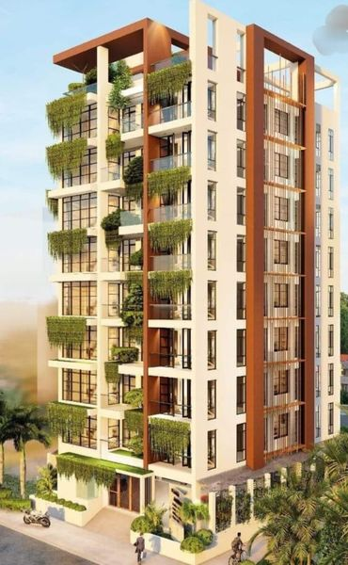

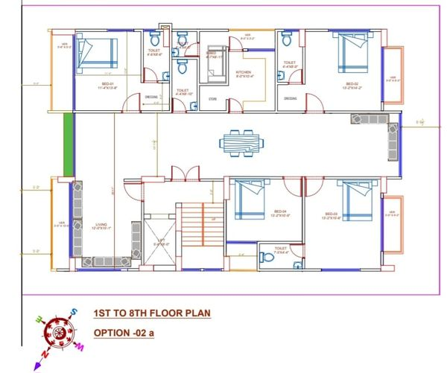

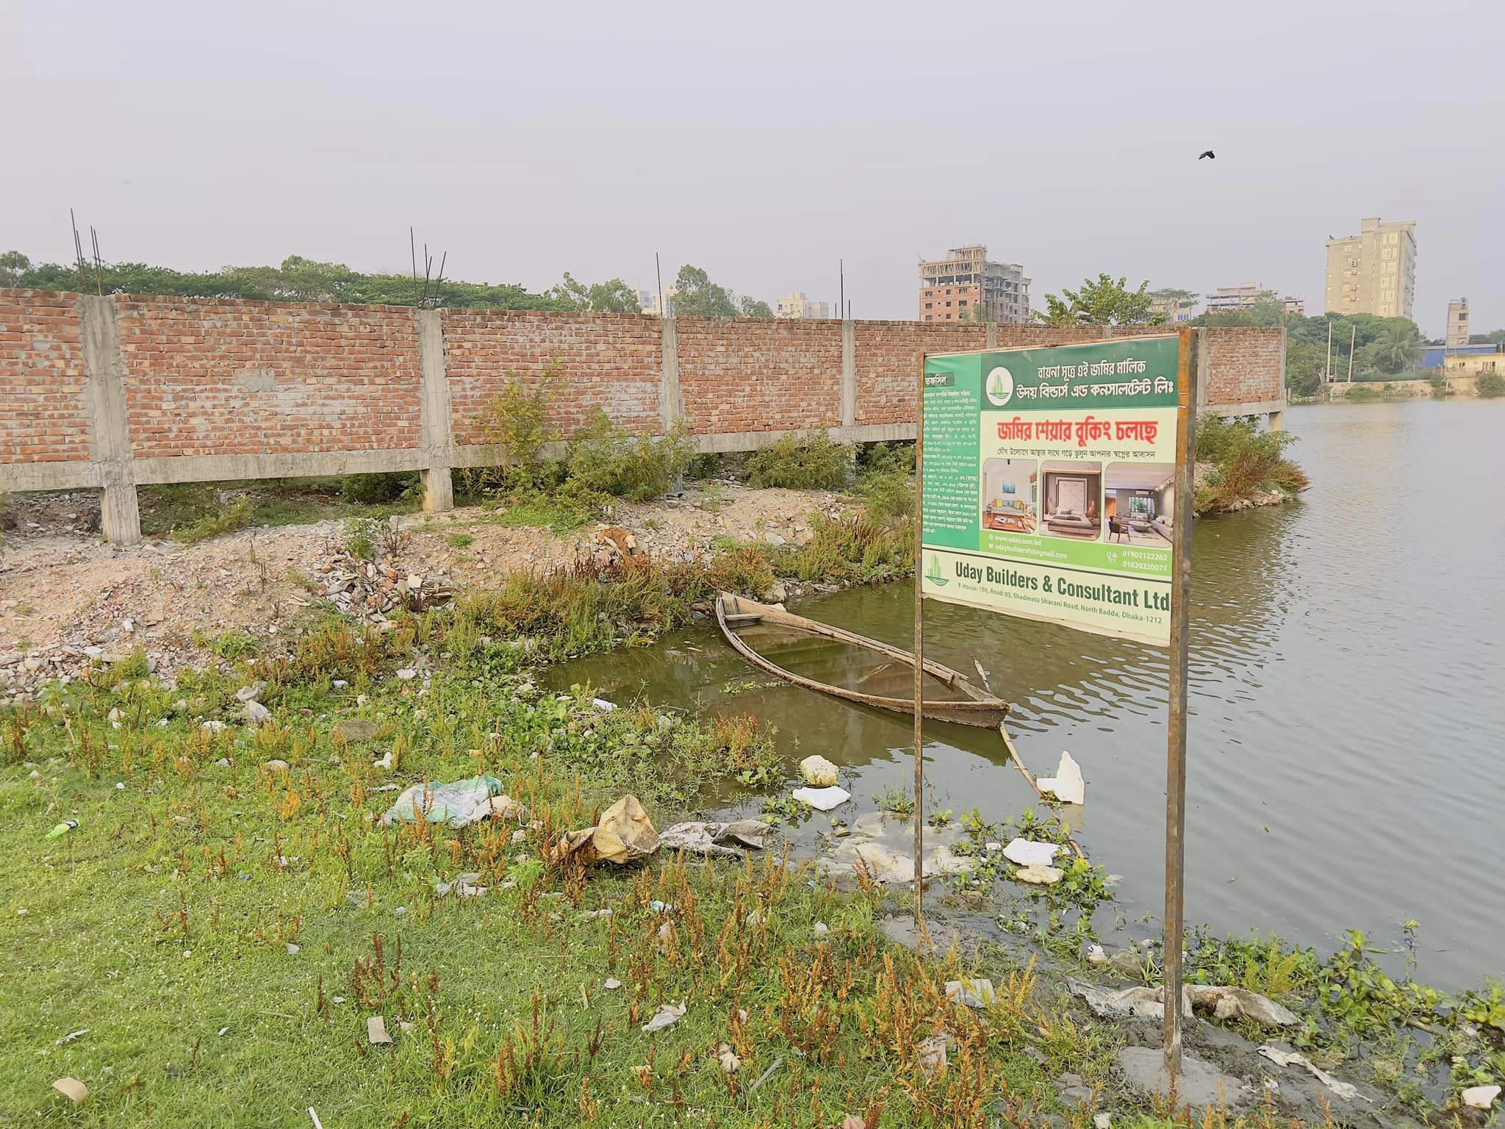

Luxurious Flat Sales at Jolshiri Abashon,Dhaka

Features of the Project :
- Plot Address : Plot-04, Road No- 503/A, Sector-02, Jolshiri Abashon, Dhaka.
- No of Flat : 08 units
- Size of the Flat : 2850 SFT
- Size of the Land : 05 Kata
- Hassle free land and specious apartment
- G+8 building with Mezzanine floor
- Grand Double hight entry
- Single unit flat in each floor with 4 bed, Dressing rooms, 5 bath, Drawing, Dinning, Reading Room, Store Room, Servant room with toilet, Specious balconies etc. Also options for Duplex apartment / Penthouse.
- One good quality Lift and a Stair case
- Central Gas Distribution System
- Handover July 2027
- Luxurious living with Rich neighbours
- Front Road - 40 Feet
- Walking near – Play ground, Secondary School, Mosque, Clinic, Commercial zone, Community Centre
- Catchment area: Sk Rasel School & College, Bangladesh International School, Central Business District, Jolshiri Central Park, 100 feet wide main road, Sk. Hasina Cricket Stadium, Purbachol Metro Rail Station, Lake, Green Zone Walkway and many more…
Special Eid Sales Offer :
- Sales price Per Square Feet only Tk *6699/-
- Down Payment 60%, Rest amount by 30-month instalments
- SAF Kobla registration of the land after down payment
- Registration and Mutation Free
- One parking Free with each Flat
- Utility 5 Lac

